附件2

2024学年越城区新开办学校拟定学区划分问答

1．本次新开办学校拟定学区划分的原则与依据是什么？
这次新开办学校拟定学区划分以就近入学、相对稳定、有机整合为基本原则，对今年新开办学校周围的灵芝、东浦街道区域内几所学校（校区）的学区进行适度调整，其他学校学区原则上保持不变。
鉴于人口分布和学校布局具有不均匀性、街区形状具有不规则性等情况，新开办学校拟定学区划分总体考虑区域内学校分布、学校规模、测算生源数量、上学距离、交通状况及道路河流界限等因素，确定相对合理的方案，使适龄儿童少年整体上相对就近入学。
2．新开办学校招生对象是哪些？
（1）拟定学区范围内的户籍生。
（2）拟定学区内没有户籍，但父母有产权住房的“借读生”。拟定学区内产权住房凭“浙里办”APP等平台查询到的不动产凭证，或区自然资源和规划部门出具的不动产凭证，或区住房和城乡建设部门已备案的正式购房合同及全额购房发票（预售发票），视同有效不动产证明。
3．近期金融城社区已挂牌成立，那么新建金融城社区的适龄儿童是否可以在相关学校就读？
根据我区关于新建金融城社区的相关文件精神，由灵芝街道新建金融城社区并负责社会事务的管理，该区域内户籍生，根据户籍可在原学区学校就读，小学也可选择在湖东校区就读，初中也可选择在绍初教育集团镜湖校区就读。
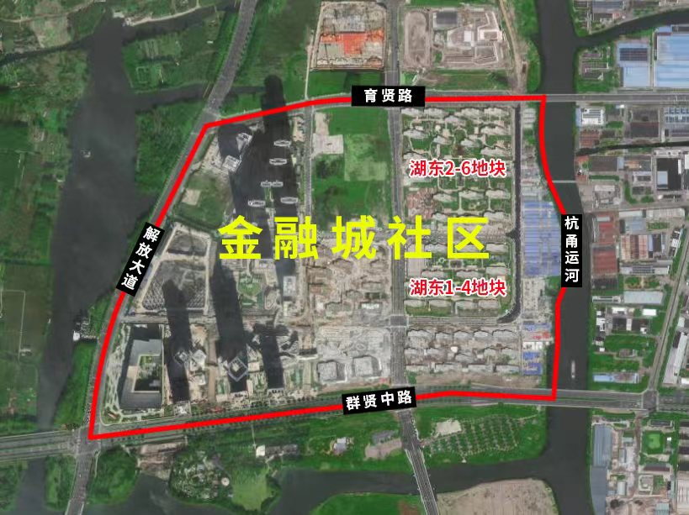
4．站前学校有东、西两个校区，2024学年的开办计划是如何安排的？
站前学校为九年一贯制学校，有东、西两个校区，由元培教育集团开办。综合考虑2024学年生源预测和校区周边配套环境等因素，2024学年先启用西校区，设小学部、初中部，一年级、七年级新生均在西校区就读。

